**DOCUMENTO DE ANÁLISIS**

**DEL SISTEMA**



**SICS**

**Equipo de Trabajo**

**Cliente**

QUALA S.A

**Responsables**

CESAR A. SANCHEZ

IVAN DAVID DUQUE

JOSELIN DUSSAN

**Historia de revisiones**

|  |  |  |  |
| --- | --- | --- | --- |
| Fecha | Versión | Descripción | Autor |
| 01/06/2016 | 1.0 | Documento inicial | QUALA S. A |
| 03/06/2016 | 1.1 | Segunda Versión | INST. SALOMÓN |
| 07/06/2016 | 2.0 | Tercera Versión | INST. VERÓNICA |
| 08/06/2016 | 2.1 | Diagramas de comportamiento y documentación Planillas CU | INST. VERÓNICA |

TABLA DE CONTENIDO

Pág.

1. INTRODUCCIÓN

1.1 Propósito

Se realiza el siguiente documento con el fin de detallar las especificaciones técnicas del Sistema de información que se desarrollará para el control y seguimiento de la producción de la línea de Quipitos, de la empresa QUALA S.A; mediante el análisis por medio de los diagramas UML.

El presente documento es dirigido a los instructores, aprendices y entes interesados en el desarrollo y avances del S.I.

1.2 Referencias

Se toma como referencia a este documento de análisis, la plantilla IEEE830 elaborada en la primera fase de análisis del Proyecto, además de documentación sobre Casos de Uso, RF y RNF.

* 1. Definición de términos, abreviaturas y siglas
* **SICS**: Sistema de Información para el Control y Seguimiento de la producción.
* **Control**:Es un mecanismo preventivo y correctivo adoptado por el sistema en mención alineado con la administración de la compañía Quala S.A, que permite la oportuna detección y corrección de desviaciones, ineficiencias o incongruencias en el curso de la formulación, instrumentación, ejecución y evaluación de las acciones, con el propósito de procurar el cumplimiento de la normatividad que las rige, y las estrategias, objetivos, metas y asignación de recursos.
* **Seguimiento**: Hace referencia a la acción de comprobación de la correcta ejecución de las actividades propuestas.
* **Producción**: Proceso por medio del cual se crean los bienes y servicios económicos. Es la actividad principal de compañía que está organizado precisamente para producir, distribuir y consumir los bienes y servicios necesarios para la satisfacción de las necesidades humanas.
* **MT:** Materia Prima.
* **PT:** Producto Terminado.
* **UML** (Lenguaje Unificado de Modelado)

2. DESCRIPCIÓN DEL SISTEMA

Permitirá mejorar los procesos que intervienen en La directriz de producción de la línea de Quipitos de la compañía Quala S.A, Manteniendo los estándares en los procedimientos preventivos y correctivos de la Materia Prima y control de los mismos; así mismo con todo el personal operativo que intervienen en este proceso, como también al personal que gestiona el programa de Producción, que les permitirá mejoraran el desempeño en la realización de los procesos de producción, logrando reacción inmediata y que se realicen a tiempo.

De acuerdo a lo anterior, nuestro SI facilitará la planificación, programación y control de la ejecución de la Materia Prima, dando una mejor productividad a la compañía; mejorando el control de los desperdicios de los materiales y generando fidelidad en el proceso de producción, sobre todo garantizando el producto terminado a tiempo para el consumo.

3. MODULOS DEL SISTEMA

4. CASOS DE USO

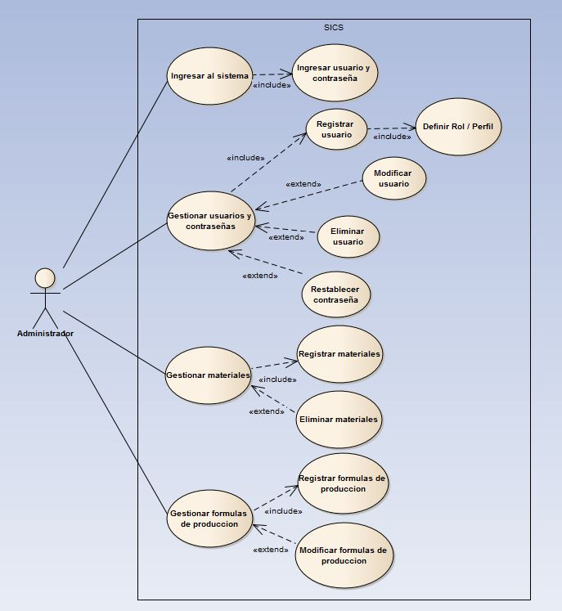

4.1 Casos de uso del módulo Planeador, Jefe de Planta:

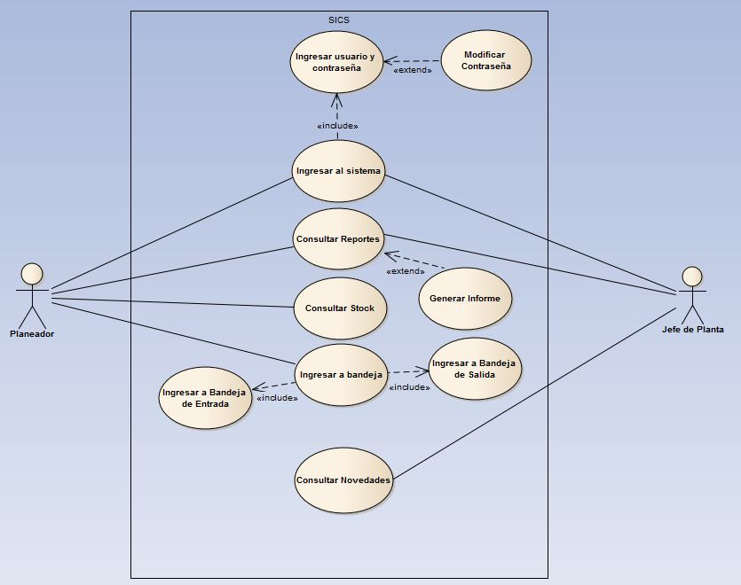

4.2. Casos de uso del módulo Líder de Producción y Coordinador de Producción:

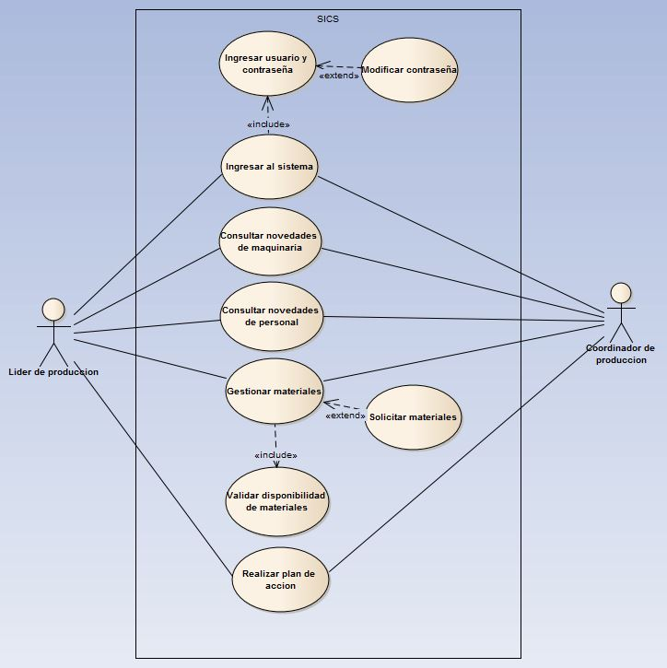

...

...

4.3. Casos de uso del módulo Digitador, Gestor de Materiales y Gestor de Calidad:

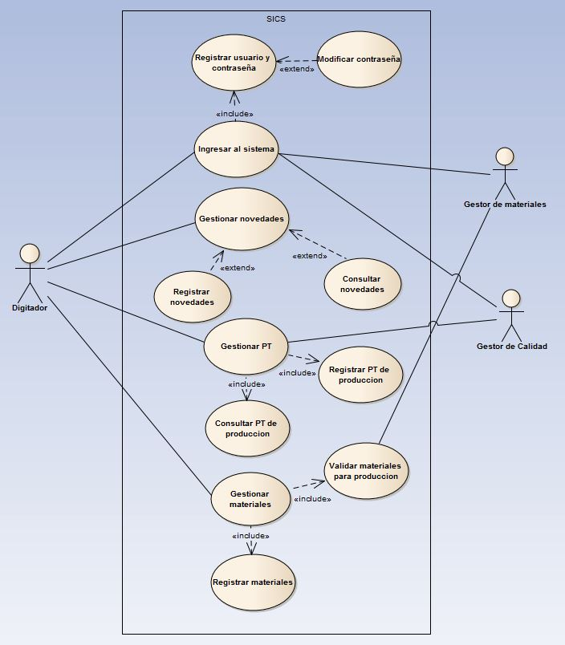

5. PROCESOS DEL SISTEMA

5.1 Diagramas de actividades del módulo Registrar Materiales:

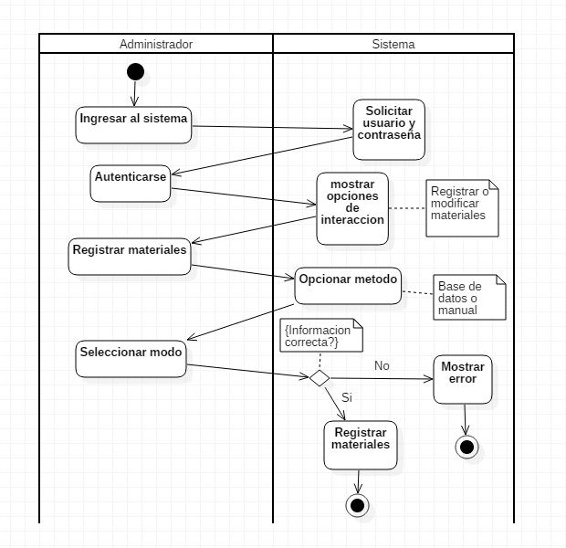

5.2. Diagramas de actividades del módulo Registrar Novedades:

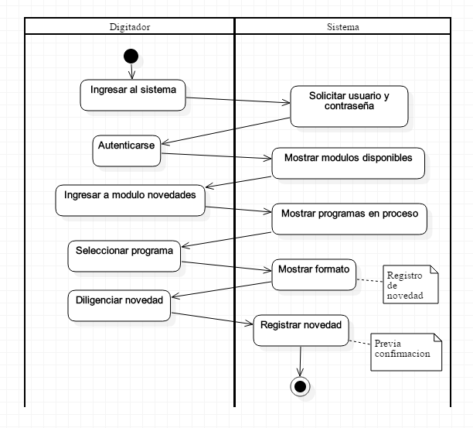

5.3. Diagramas de actividades del módulo Registrar PT:

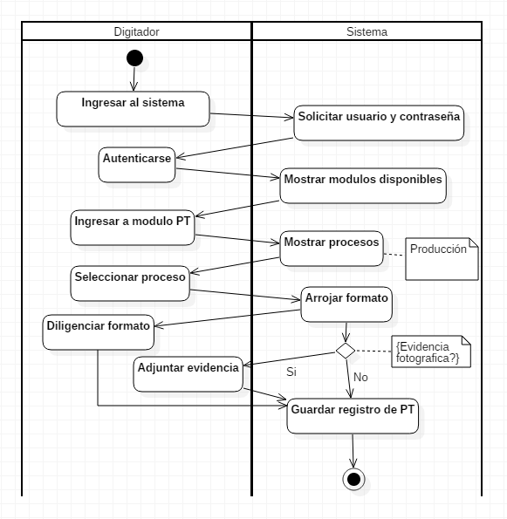

6. MODELO DE CONCEPTOS DEL SISTEMA

<Diagrama de clases sin atributos ni métodos. Solo es visible el compartimiento nombre>

<Explicación del diagrama de clases>

6.1 Responsabilidades de la clase

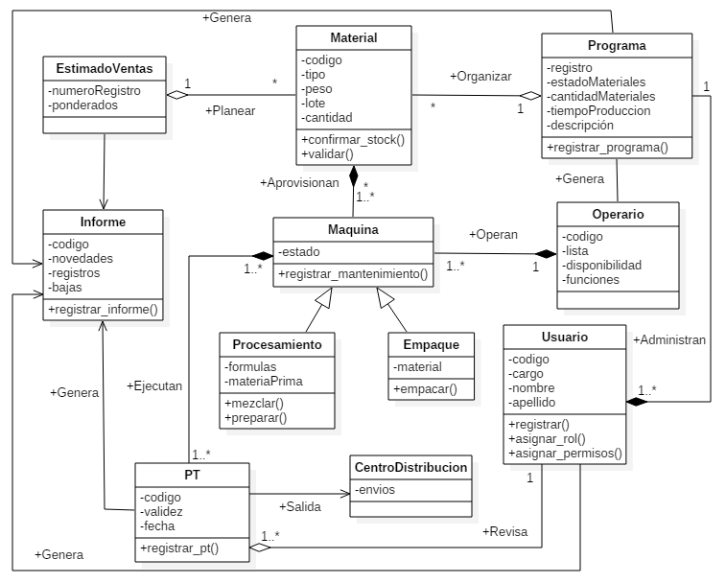

6.2 Responsabilidades de la clase +

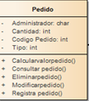

7. MODELO DE ANÁLISIS DEL SISTEMA

<Diagrama de paquetes de clases del sistema>

<Explicación del diagrama de clases>

7.1 Paquete <Primer paquete>

<Explicación del diagrama de clases>

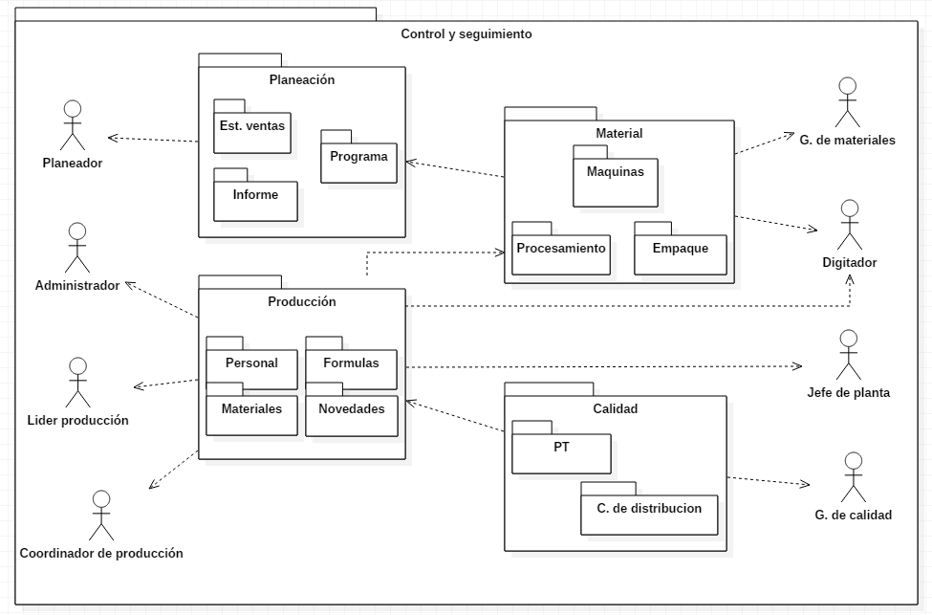

…

…

Nota: los elementos del ítem 7.1. se repiten para cada paquete.

8. DIAGRAMAS DE SECUENCIAS DEL SISTEMA

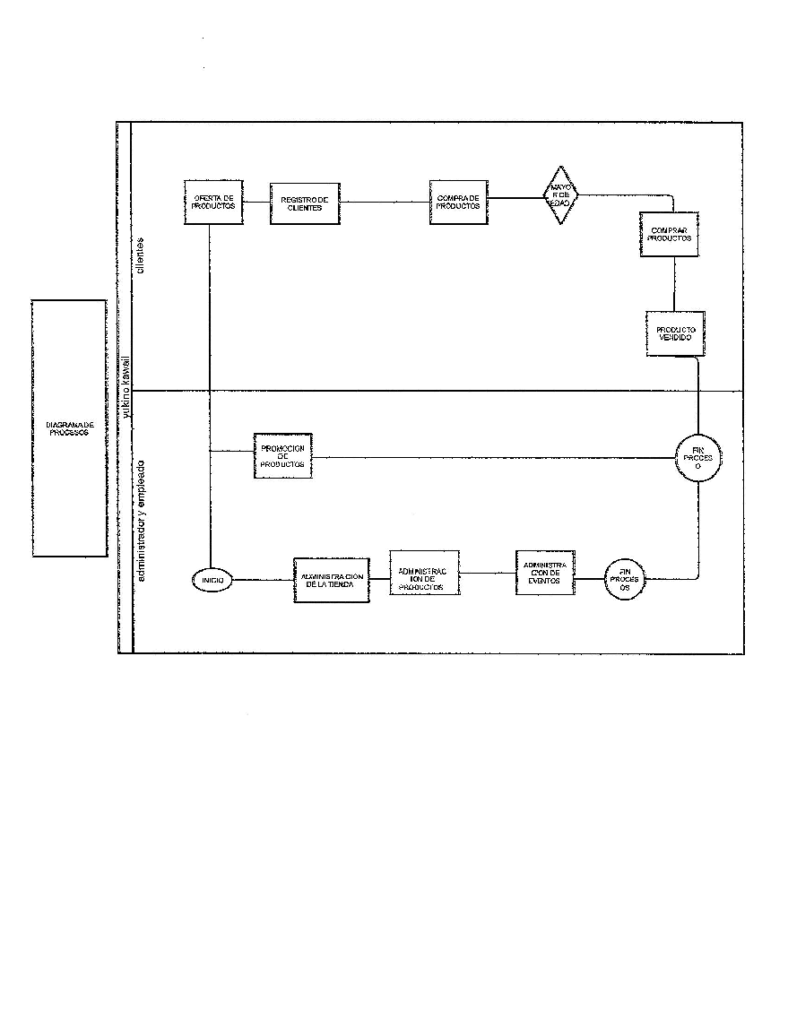

<SSD: System Sequence Diagram. Diagramas SSD por cada caso de uso del sistema>

9. DIAGRAMAS DE ESTADOS

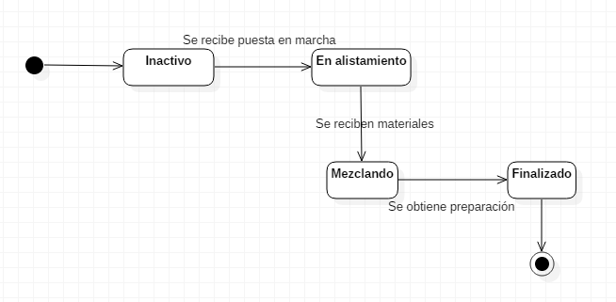<Diagramas de estados para cada una de las clases que experimentan cambios de estado ante eventos>

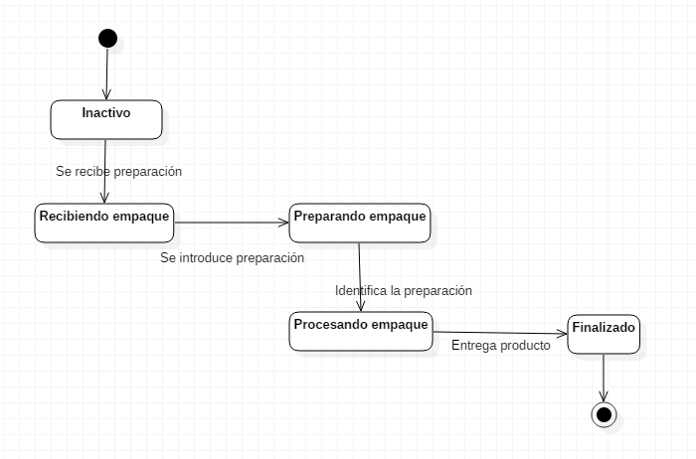

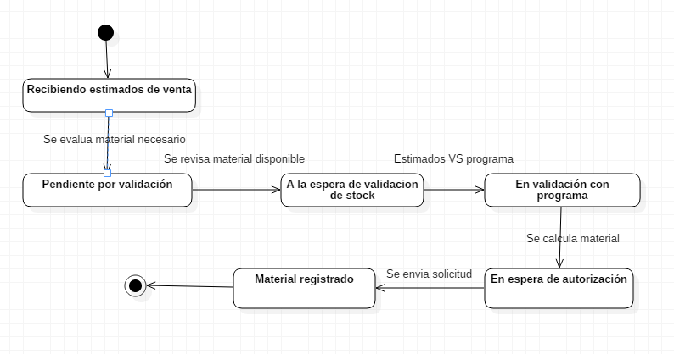

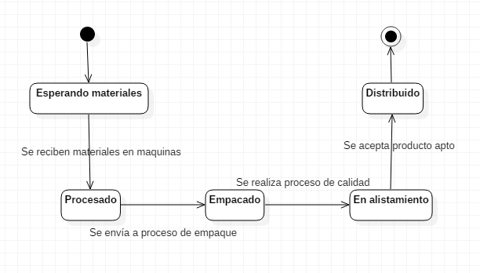

10. ANEXOS

<Presenta información específica relacionada al software el cual será desarrollado>

10.1 ANEXO 1 – <Nombre>

LISTA DE FIGURAS

**Pág.**

Figura 1: <Título de la figura 1>

Figura 2: <Título de la figura 2>

…

…

Figura n: <Título de la figura n>

**<TÍTULO DE CAPÍTULO>**

**<TÍTULO DE SECCIÓN DE NIVEL 2>**

Texto de la sección de nivel 2...

**<Título de sección de nivel 3>**

Texto de la sección de nivel 3...

**<Título de sección de nivel 4>**

Texto de la sección de nivel 4...



Título de la Figura.